Miután a DDT program felkerült és a ddt2000data könyvtárt is felülírtuk a megfelelő tartalommal, következik a mellékelt driver kicsomagolása. A driver feltelepítése után az USB első bedugása után kéri a telepítés helyét, adjuk meg neki, ahova kibontottuk. Miután a driver felkerült, nézzük meg a START/beáálítások/vezérlőpult/rendszer/hardver/eszközkezelő/portok (COM és LPT) között, hogy ott van-e az új USB serial port port. Jegyezzük meg a számát (valószínűleg olyan com3-com5 körül lesz).

START/beáálítások/vezérlőpult/rendszer/hardver/eszközkezelő/ portok (COM és LPT) /USB serial port/port beállításai/speciális válaszidő időzítője eredeti 16-os értéket vegyük 1-re. A ket puffer 4096-os erteket meg 256-ra. OK-zzuk le.

Az explorerben az Eszközök/internetbeállítás/speciális felülről a harmadik kocka, az aktív tartalom futásának engedélyezése legyen bepipálva. Alkalmaz-zuk. OK-zzuk.

A DDT2000 indításakor a configuration majd a diag port fent. Itt állítsuk be a fent már megjegyzett megfelelő számú portot. OK.

Az autóban lepattintva a hamutartó alatt rejtőző fekete csati fedelét, láthatóvá válik a fejjel lefelé álló OBD csatlakozó. Elsőként az 5-ösbe kell dugni a kék vezetéket (GND, föld), majd a K-vezetéket (középső) a 7-esbe, végül a pirosat (+12V) a 16-osba.
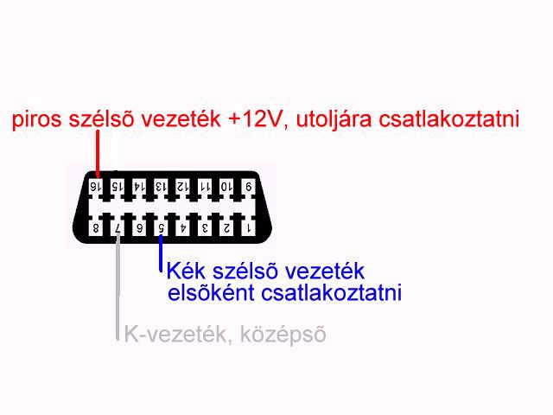
A DDT2000 az első kommunikációig nem igényli a fizikai csatlakoztatást, tehát amíg ALL vagy SELECT nem történik.
A fő képernyőn jobbra a fekete csati alatt az általunk kiválasztott portnak kell lennie.
Ha egy ECU nem akarna bejönni, próbáljuk önmagában, SELECT-el többször.

